0629
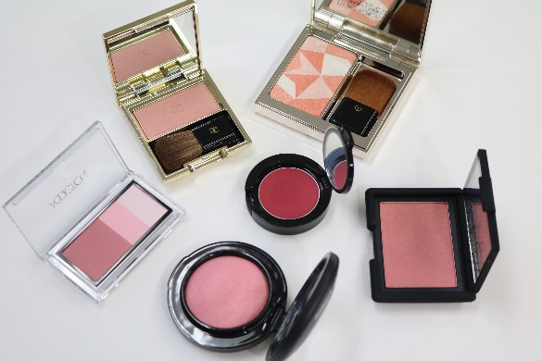

DEPACO STAFFが厳選！名品コスメ⑥チーク編
2018.06.29


化粧品バイヤー
泉

（リード）自分にぴったりのコスメを見つけたい、というみんなの声にお応えして、聞き込み調査！バイヤーや各店スタッフたちに、「名品といえばコレ！」と思う定番&鉄板アイテムを紹介してもらいました！今回はチーク編。ぜひ、アイテム選びに役立ててくださいね♪

〈アディクション〉
“大人可愛い”が作れる美グラデーション。
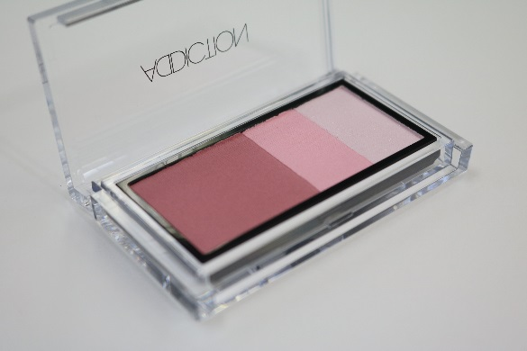

〈アディクション〉ブラッシュトリニティ(003)税込3,024円

自然な血色感と立体感を演出してくれる3色チークです。ブラシでさっとつけるだけで、頬が美しいグラデーションに染まります。発色のよさとさらりとしたつけ心地に、ハイライトでツヤ感もプラス。おすすめの「003 Pink Waves」は、落ち着いたローズカラーで、他のアイテムとも相性がいいんですよ♡（大丸東京店 サブマネジャー 小沢）

〈NARS〉
プロにも選ばれている人気のチーク！

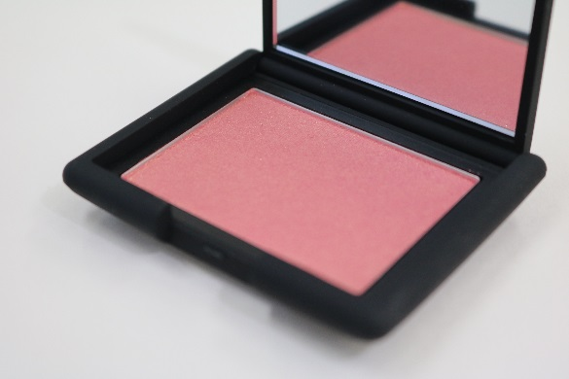
〈NARS〉ブラッシュ(4013N) 税込3,672円

〈NARS〉の「ブラッシュ」はカラーバリエーションが豊富で、プロをはじめ、世界中に愛用者が多いアイテム。「4013N」はピンクが苦手な私でも使えて、アイシャドウやリップとも相性がいい優秀カラーです。ゴールドシマーが入ったピンクなので、肌なじみがよく、ツヤ感も狙えますよ♪（大丸梅田店 ○○○○ 飯嶋）

〈クレ・ド・ポー ボーテ〉
エレガントなルックスに胸キュン♡
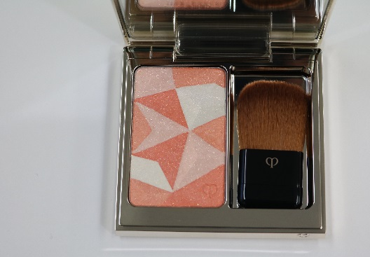

〈クレ・ド・ポー ボーテ〉レオスールデクラ(15)税込8,640円

持っているだけでテンションが上がるチークです。細かなパウダーが肌に密着し、発色もみごと。いちおしは写真の15で、キラッとしたパール感が盛れるので、印象をワントーン上げたい人におすすめです。他のパーツをナチュラルに仕上げるのも、逆にゴールドなどでちょっぴり華やかにするのもアリですね♪（化粧品バイヤー 丹保）

〈M・A・C〉
肌なじみがよく自然な仕上がり。
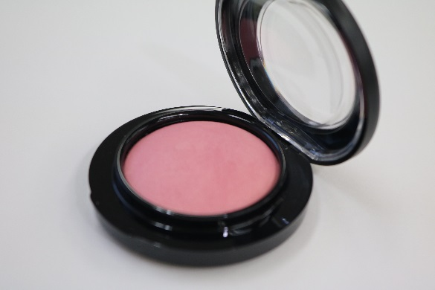

〈M・A・C〉ミネラライズ ブラッシュ 税込3,780円

軽いつけ心地で高発色、カラー展開も豊富で、ずっと愛用しています。繊細なパール入りで、肌をキラキラときれいに見せてくれるんです。おすすめカラーは「ティンティ」。ピンクとオレンジの中間色で、いろいろなメイクに自然となじんでくれるので、カラー選びに迷ったら、店頭で一度、試してみてください♪（大丸神戸店 サブマネジャー 藤原）

〈エレガンス〉
大人メイクを演出する洗練チーク。
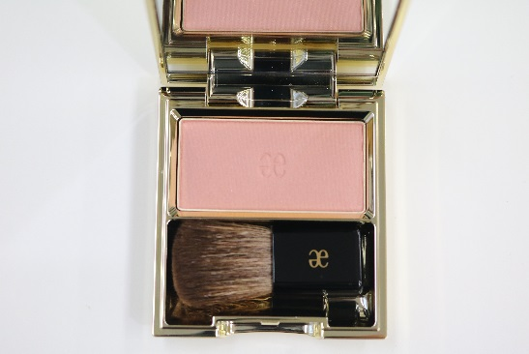

〈エレガンス〉エモーショナル フェイス(BE401)税込5,940円

とあるメイクアップアーティストの方がSNSでアップしているのを見て、買いに走ったフェイスカラーです。パウダーが肌にフィットして、クリアな発色をキープ。愛用している「BE401」は、シルバーパールを配合した肌なじみのいいベージュカラーで、大人らしい落ちついた印象に仕上げてくれます。（デパコ エディター HIDECO）

〈MiMC〉
肌を保護して、チークにもリップにも使える♪
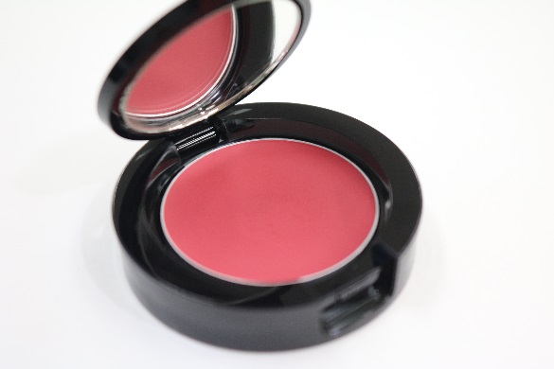

〈MiMC〉ミネラルクリーミーチーク(9)税込3,564円

高い保湿力で、光を味方につけたようなツヤ感が出せるのが〈MiMC〉のチークです。美容液成分がたっぷり配合されているので、チークをつけながらスキンケアができちゃいますよ。夏は、健康的なイメージのカラー９がおすすめ。マットな赤リップとしても使えます！（化粧品バイヤー 泉）

パウダーやクリーム、リップと2WAYタイプのものなど、チークの種類もさまざま。時にはアップデートして、いつもとは違う表情を楽しみましょう！

